Осанка
Цели: учить пониманию красоты человеческого тела; воспитывать чувство прекрасного.

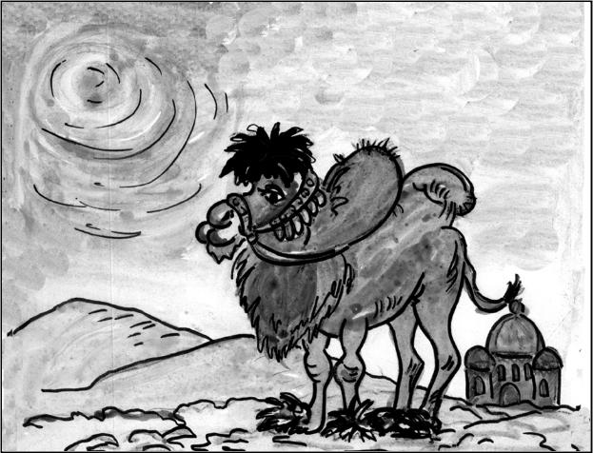

Оборудование: карточки с заданиями для практической части.
I. Беседа о Красоте.
Учитель. На протяжении всей истории человечества людей окружала Красота мира. Нет ничего более возвышенного по форме и содержанию. Понятие Красоты всегда интересовало людей. За много веков человек научился отмечать особо изысканные формы и виды ее проявления в растительном и животном мире. Древние люди стремились к подражанию этим красивым формам и в одежде, и в строительстве жилья и храмов. Красоту воспевали в художественной литературе, ритуальных обрядах, песнях, люди умели наслаждаться красотой. Вот они-то и несли в мир доброту, радость, милосердие.
И, естественно, они научились оценивать красоту самого человека: красоту линий и форм тела, красоту глаз, волос, губ и т. д., красоту тела в танце, во время ходьбы, во время разных состязаний… А критерии оценки красоты тела человека они брали в мире животных, растений.
Задание 1 (для мальчиков). Подберите прилагательные, которые характеризуют женскую красоту. Вспомните растение или животное, с которым сравнивается женщина при помощи этого прилагательного. Например: стройная, как березка. (Учащиеся продолжают.)
Задание 2 (для девочек). Вспомните, какими словами описывают мужскую красоту. (Учащиеся выполняют.)
Задание 3. Назовите прилагательные, характеризующие отрицательные стороны человеческого тела (тучный, сутулый…). Обратили ли вы внимание на то, что хорошие персонажи сказок величавы, грациозны, благородны, изящны, волшебны, обладают прекрасным здоровьем и добрым сердцем: Елена Прекрасная, Дюймовочка, а плохие – костлявы, горбаты, кривы, то есть слабы здоровьем, хотя и сильны духом: Леший, Кощей Бессмертный?
Учитель. Вспомните, какой болезнью страдала Баба Яга? (Дети отвечают.) Правильно, у нее был горб и ее вечно мучил радикулит. А как вы думаете, с чего все началось?
С плохой осанки.
– Так что же это за загадочное слово «осанка»?
Осанка – это привычная поза непринужденно стоящего или сидящего человека. Слово «привычная» нам знакомо. Значит, это относится к разряду привычек.
– Какие хорошие привычки вы усвоили?
Привычная осанка есть и у каждого из нас. Хорошая осанка в положении стоя означает, что плечи у нас слегка отведены назад, грудная клетка расправлена, а туловище выпрямлено. Когда мы сидим, хорошая осанка означает, что спина у нас прямая, а голова поднята. Посмотрите, какая прекрасная осанка у Ивана Царевича, по сравнению с осанкой Бабы Яги.
– От чего зависит осанка?
От многих факторов (запись на доске):
1. От подвижности позвоночника.
2. От мощности мышечного корсета и эластичности связочного аппарата.
3. От умения правильно ходить, танцевать, прыгать, падать, бегать, поднимать тяжести и спать.
4. От качеств нашей постели.
5. От желания самого человека быть красивым и привлекательным, ловким, здоровым и счастливым.
II. Инсценировка.
Действующие лица: Иван Царевич, Баба Яга,
Иван Царевич. А знаете, почему так важно иметь хорошую осанку? Дело в том, что если человек постоянно сутулится, втягивает голову в плечи, если он сидит за партой в школе сгорбившись, то такая неправильная осанка с годами войдет в привычку, а из-за этого сформируется не очень красивая фигура и вид всегда будет тоже некрасивым. Кроме того, человек с плохой осанкой всегда будет казаться ниже ростом, чем он есть на самом деле. Когда мы стоим прямо, то выглядим гораздо выше, чем когда сутулимся.
Баба Яга. А еще человек с неправильной осанкой не может стать хорошим спортсменом или танцором.
Баба Яга. Позвоночник – ключ к здоровью, основа скелета, без него человек – мешок с косточками. Скелет, хрупкий и изящный на вид, весом 12–14 кг, выдерживает очень большие нагрузки. Он не только не разваливается, но даже не трескается. О молодости человека можно судить по молодости его позвоночника. Различают 4 отдела позвоночника:
1) шейный – 7 позвонков;
2) грудной – 12 позвонков;
3) поясничный – 5 позвонков;
4) крестцово-копчиковый – 5 сросшихся позвонков в крестце и 4–5 – в копчике.
Итого 24 подвижных позвонка и 9–10 сросшихся.
У позвоночника имеется 4 изгиба.
Позвоночник – пружина, состоящая из полых костяных позвонков, соединенных друг с другом хрящами – дисками и связками. Вся эта пружина работает хорошо, когда испытывает постоянные нагрузки. Но при их отсутствии связки слабеют, диски деформируются, позвоночник становится жестким, как палка, и неустойчивым. В некоторых случаях появляется даже боль. Спина сутулится, легкие зажимаются грудной клеткой. Сердцу трудней работать. И внутренние органы тоже изменяются, начинают неправильно функционировать, а затем возникает болезнь – вот как у меня.
Хотите почувствовать, как дышат люди с неправильной осанкой? Вот как я… (Дети как можно сильнее обхватывают себя руками, сгибаются.)
Дети делятся на 3 группы.
Иван Царевич. Мы приготовили для вас задания.
Задание 1. Нарисуйте позвоночник и обозначьте его отделы.
Задание 2. Придумайте из слова «позвоночник» как можно больше новых слов.
Задание 3. Конкурс капитанов.
Капитанам даются карточки с заданием: выбрать, от чего зависит осанка.
От чего зависит осанка?
Выбери нужное:
1. От подвижности позвоночника.
2. От качества еды.
3. От качества постели.
4. От времени года.
5. От умения правильно ходить, бегать, спать.
6. От мощности мышечного корсета и эластичности связочного аппарата.
7. От желания самого человека.
8. От успеваемости.
Задание 4. Конкурс «Кто лучше пройдет?»:
а) для девочек – пройтись с коромыслом, осанка при этом должна быть правильной;
б) для мальчиков – пройтись с книжкой на голове так, чтобы книжка не упала.
Баба Яга. Приятно на вас посмотреть. Оставайтесь такими же стройными и красивыми!

